Als der krieg zu ende war,
ging`s bei uns los
(Katharina Gerstenmeyer und Gerhard Harich)

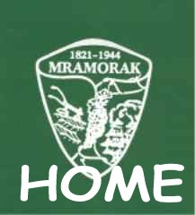

Unter diesem Titel hat unsere Landsmännin Frau Katharina Gerstenmeyer aus ihren Erinnerungen in der lokalen Presse ihres Wohnortes Horb-Bildechingen einen Bericht geschrieben. Unser ehemaliger sehr rühriger Vorsitzender der HOG Mramorak, Peter Zimmermann, wohnte auch in dieser Gemeinde. Er ist leider nach langer schwerer Erkrankung im November 2023 verstorben. Er wird immer in unseren Erinnerungen sein.
Wir haben den original Text übernommen und an einigen Stellen ergänzt. Der Originaltext ist im Mramoraker Bote Nr. 1/Jahrgang 6 – März 1996 und Nr. 2/Jahrgang 6 – Juli 1996 niedergeschrieben worden.
Die Presse hat damals wie folgt darauf aufmerksam gemacht: „Solche Zeitungsberichte sind nötig, denn viele Einheimische haben keine Ahnung von dem Schicksal ihrer Mitbewohner, den Donauschwaben.“
Frau Gerstenmeyer ist eine Tochter der im September 1995 mit 92 Jahren verstorbenen Philippine Klein geborene Zeeb. Aus der Todesanzeige im Mramorker Bote, Ausgabe März 1996, sind als Angehörige ihr Ehemann Adam Klein, die Kinder Friedrich Klein mit Kinder, Juliane Hoffmann mit Familie, Katharina Gerstenmeyer mit Kindern und Enkeln, Helene Gerstenmeyer mit Familie, Elisabeth Zimmermann mit Familie und die Schwester Theresia Deschner mit Familie vermerkt.
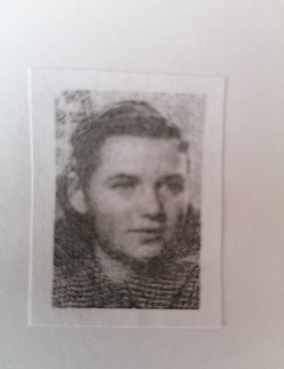
Katharina Gerstenmeyer
geb. Klein
Auf dem Foto ist sie 16 Jahre alt;
aufgenommen nach dem Lageraufenthalt
Auszug aus der Örtlichen Presse:
Kriegsende vor 50 Jahren. Ob der Einmarsch der französischen Truppen damals als Befreiung empfunden wurde oder als Besatzung, das machte ein jeder mit sich selbst aus. Die meisten Menschen dürften damals aufgeatmet haben: Hauptsache, vorbei! Anders war das bei uns Donauschwaben.
Katharina Gerstenmeyer war zwölf Jahre alt als die Partisanen kamen und alle Deutschstämmigen ins Lager steckten. Katharina lebte mit ihren Eltern und Geschwistern fünfzig Kilometer nordöstlich von Belgrad im damaligen jugoslawischen Banat.
Am Beispiel ihrer Familie schildert sie in ihrem Erzählungsbericht, Titel: „Die Nacht der Vertreibung“, das Schicksal der Donauschwaben.
Katharina Gerstenmeyer lebt heute in Bildechingen. Hier noch ein kleiner geschichtlicher Abriß: Im 17. Jahrhundert waren Tausende Deutsche gen Osten gezogen und hatten im fruchtbaren Tiefland entlang der Donau angesiedelt. Der Großvater von KATHARINAS Mutter war damals von Hirschlanden bei Leonberg nach Pantschewa, heutiges Pancevo, im serbischen Banat, bei Belgrad ausgewandert. Das von den Deutschen besiedelte Banat wurde nach dem Ersten Weltkrieg auf Jugoslawien, Rumänien und Ungarn verteilt. 1931 lebten im westlichen Banat und Serbien rund 144.000 Deutschstämmige.
Was geschah mit uns Donauschwaben vor 50 Jahren?
Es war die Nacht vom 27. Auf den 28. April 1945. Durch Klopfen an unsere Haustür wurden meine Mutter, meine drei Schwestern und ich aus dem Schlaf gerissen. Unsere Mutter machte auf. Zwei bewaffnete Partisanen stürmten ins Haus. Wir erschraken als wir sie sahen. Sie zeigten mit dem Gewehrlauf auf uns; wir sollten uns beeilen. Wir ahnten, wohin es gehen sollte. Schon Wochen vorher hatte es hinter vorgehaltener Hand geheißen, dass man uns ins Internierungslager stecken würde. Unsere Mutter packte für jeden ein Bündel – ein paar Kleidungsstücke und etwas Proviant -, und dann machten wir uns auf den Weg.
In dieser Nacht wurden wir Donauschwaben enteignet und vertrieben. Die Erwachsenen verließen Hab und Gut. Ich musste an das Fohlen denken, dass erst zwei Tage alt war; wer würde es versorgen, wer würde sich um die übrigen Tiere kümmern? Meine Eltern hatten eine mittelständische Landwirtschaft umgetrieben, von der unsere siebenköpfige Familie gut hatte leben können.
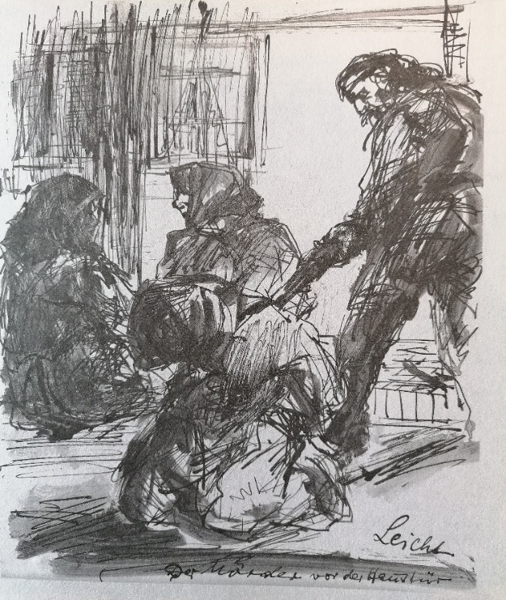
Als wir am Rathaus ankamen versammelten sich überwiegend Frauen und Kinder. Die Männer waren an der Front oder schon gefallen. Mein Bruder war vergangenen Herbst eingezogen worden; meinen Vater hatten sie am 01. Januar nach Russland deportiert und in ein Arbeitslager verschleppt. Ich weiß noch wie furchtbar es war, als sie ihn holten. Viele andere Familien hatte man schon ein halbes Jahr zuvor abgeholt, in die Kreisstadt Kovin gebracht und dort erschossen. Mein Onkel, die Tante und ihre 17jährige Tochter waren auch dabei gewesen. Warum sie erschossen wurden, hatte niemand sagen können.
Noch in der Nacht nahmen uns die Partisanen Uhren und Wertsachen ab. Niemand wusste zunächst, was mit uns geschehen sollte. Wir hatten Angst. Erst im November 1944 waren 108 Männer aus unserem Dorf erschossen worden. Sie wurden auf dem Schinderacker, Tierbeseitungsstelle, gelegen zwischen Mramorak und der Nachbargemeinde Bavaniste, in ein Massengrab geworfen. Das Grab mussten sie davor selbst mit den eigenen Händen ausgraben.
Anmerkung: Heute befindet sich dort eine Gedenkstätte, die auf Initiative der Heimatortsgemeinschaft (HOG) entstanden ist.
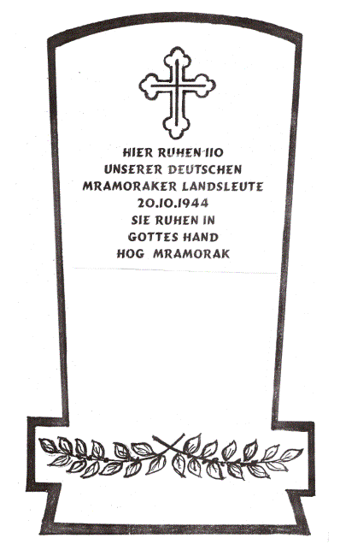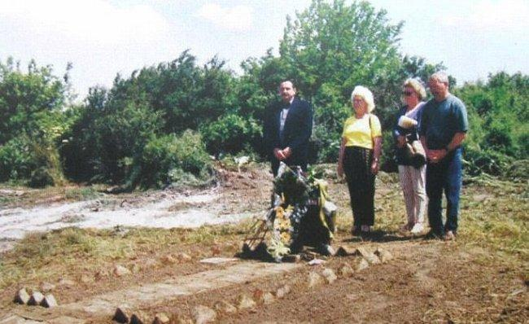
Erste Gedenkstätte auf dem „Schinderacker“ in Bavaniste
Als der Tag anbrach, mussten wir in Mramorak, unser Dorf an der Sandwüste, ins dortige
Interimslager, das im Bereich der Evangelischen Kirche angelegt wurde.
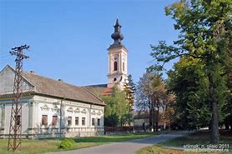
Interimslager, das im Bereich der
evangelischen Kirche angelegt wurde.
Ehemalige Deutsche Schule
und Evangelische Kirche

Dort wurden wir von unserer Mutter getrennt. Sie wurde bei den Arbeiterinnen untergebracht, wir Kinder kamen zu meiner Tante, die für uns sorgte; in diesem Teil des Dorfes waren nur Ältere und Kinder untergebracht.
Meine Mutter erkrankte an Typhus; sie litt unter hohem Fieber und es gingen ihr die Haare aus. Die ärztliche Versorgung war schlecht, Tag und Nacht bangte ich um ihr Leben. Von ihrem Lager ging ein Posten auf und ab. Sobald er mir den Rücken kehrte, schlich ich mich hinein und brachte ihr etwas zu essen. Es dauerte lange bis sie wieder genesen war.
Ein halbes Jahr später mussten sämtliche Lagerinsassen nach Rudolfsgnad ins berüchtigte Hungers- und Vernichtungslager. Wir wurden in Viehwaggons verladen und auf den Weg geschickt.
Für mich begann die schwerste Zeit meines damals noch jungen Lebens. In Rudolfsgnad angekommen, marschierten wir dorfeinwärts. Wir suchten eine Unterkunft, aber in jedem Haus hieß es, es gebe keinen Platz mehr. Da es schon spät am Abend war, suchten wir und noch zwei weitere Familien auf einem Dachboden Unterschlupf; dort blieben wir einige Wochen lang. Doch der Winter stand vor der Tür. Mutter musste für uns eine neue Bleibe finden. Zusammen mit zwei älteren Frauen kamen wir bei einer Großfamilie unter. Wir bewohnten die Küche; insgesamt waren 17 Personen in diesem Raum eingepfercht. Es war menschenunwürdig.
Nachts lagen wir nebeneinander wie die Ölsardinen auf Stroh. Es piesackten uns Wanzen, die hinter der Wandtäfelung steckten, weshalb man ihnen nicht auf die Spur kam. Läuse und Flöhe plagten uns. Wir hatten kein Wasser, kein Licht, keine Toilette. Das bisschen Speiseöl – ein Esslöffel pro Person und Woche – verwandten wir für die selbstgemachte Öllampe. Die Lampe bestand aus einem Streifen Stoff und einer Blechdose. Die Funzel qualmte so sehr, dass wir alle schwarze Nasenlöcher bekamen ………….
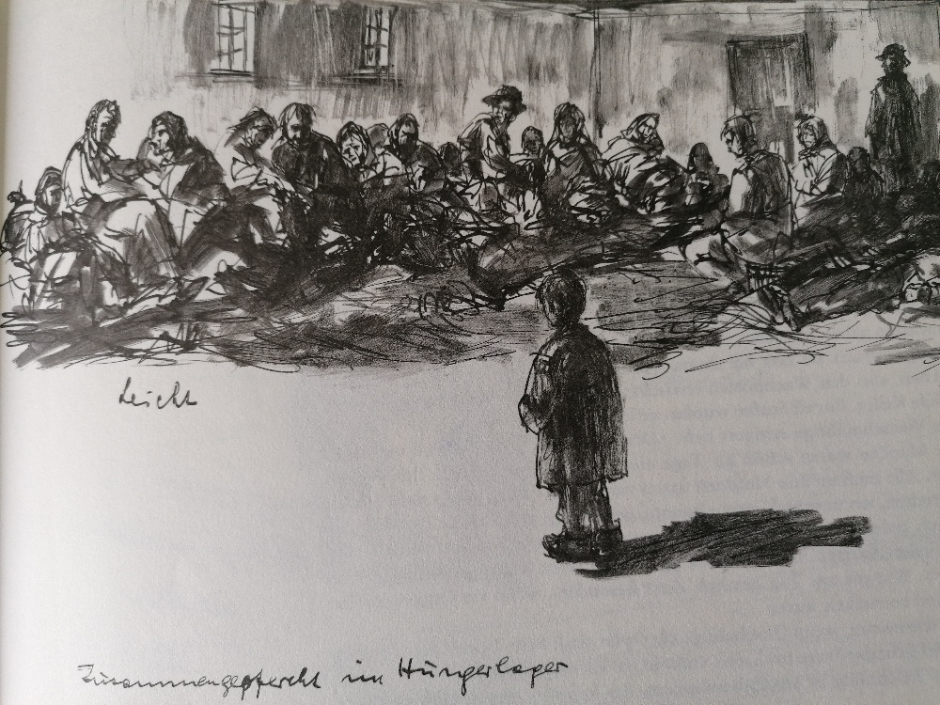
Zeichnung vom Donauschwäbischen Maler Sebastian Leicht

Anmerkung der örtlichen Zeitung:
Im Banat, der Heimat der Donauschwaben, herrschte bis zum Beginn des deutsch-russischen Kriegs am 22. Juni 1941 Ruhe. Als Hitlers Russlandfeldzug aber begann, änderte sich für viele serbische Nachbarn die psychologische Lage. Anderthalb Jahre später beschlossen die serbischen Partisanen formell, dass auf dem Staatsgebiet Jugoslawiens nur Serben, Kroaten und Slowenen leben dürfen. Die Vertreter aller Parteien forderten die Vertreibung der Deutschen als illoyale Minderheit. Im August 1944 stand der von den Banat-Deutschen selbst erstellte Evakuierungsplan: Binnen zwei Tagen sollten 150.000 Menschen aus dem Banat geführt sein. Hitler jedoch verbot die Evakuierung. Er schickte Truppen zum Schutz des Banats; die Soldaten sollten zugleich den Vormarsch der Russen stoppen. Wahr ist aber auch, dass die heimatverbundenen Donauschwaben sich sträubten, ihre Heimat zu verlassen. So kam es wie es kommen musste. Wir setzen Katharina Gerstenmeyers Schilderung der Zustände im Konzentrations- und Hungerslager Rudolfsgnad fort.
„Das Maisbrot sah aus wie ein Ziegelstein und war genauso hart; man biss sich schier die Zähne daran aus. Die warmen Mahlzeiten bestanden aus einem bläulichen Gerstenbrei, der weder gesalzen, noch gesüsst war. Im Wechsel gab es wässrige Erbsensuppe; statt der Fettaugen schwammen Maden an der Oberfläche. Doch wir mussten zufrieden sein, denn von Monat zu Monat gab es wenigerzu essen. Die meisten Menschen waren unterernährt. Die Bäuche waren aufgedunsen, die Knochen ragten hervor. Wenn eines von uns Kindern Geburtstag hatte, durfte es den Topf auskratzen. Meine jüngere Schwester war neun Jahre alt. Sie pulte Maiskörner aus dem Dreck und brachte sie freudenstrahlend meiner Mutter. Ich kratzte Sonnenblumenkerne aus allen Ritzen des Lagerhauses,
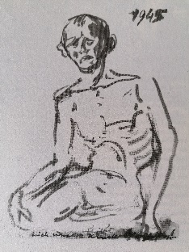
Einmal ging meine Mutter mit einigen anderen Frauen bei Nacht und
Nebel fort. Sie hatten zwei Kissenbezüge dabei und wollten diese gegen
Lebensmittel eintauschen. Sie schlichen sich an den Wachposten vorbei
in ein rumänisches Dorf. Als Mutter am Morgen noch nicht zurück war,
bekamen wir Angst. Schließlich erfuhren wir, dass Frauen von den Posten
geschnappt und in einen Keller gesteckt worden waren.
Das „Schmuggelgut“ hatte man ihnen natürlich abgenommen.
In der Küche stand ein Herd, der uns im Winter wärmte. Zum Zudecken hatten wir nichts, also verfeuerten wir alles was erreichbar war. Bäume wurden gefällt, Zaunlatten kleingehackt, leerstehende und windschiefe Anbauten abgebrochen, das Holz zu Scheiten zerkleinert und in den Herd gesteckt. Als auch das letzte Brennholz verbrannt war, fertigten wir aus Stallmist Briketts. Wir wären sonst erfroren.
Wir hausten, wie gesagt, zu siebzehnt in der Küche. Es wurde geboren und gestorben. Eine Frau gebar eines Tages ein Baby. Eine andere, ebenfalls junge Frau, erkrankte schwer. Eines Tages brachte man sie ins Krankenhaus. Doch wir wussten, dass die Menschen nur zum Sterben dort eingeliefert wurden. Als dann im Morgengrauen ihre Mutter zur Tür hereinkam, wussten wir, was geschehen war. Die Oma hatte einen sechsmonatigen Enkel und zwei weitere Kinder zu versorgen.
In diesem Lager in Rudolfsgnad starben Tausende an Unterernährung. Täglich fuhr ein Leichenwagen durch die Gassen. Die Leichen waren notdürftig in Decken eingenäht, doch hie und da ragten Arme und Beine hervor. Die Toten wurden am Dorfrand in Massengräber begraben; auch einige unserer Verwandten und viele Landsleute aus Mramorak liegen dort.
Die Zeit verging. Ich erinnere mich an ein Erlebnis aus dem Jahre 1947. Ich war damals 14 Jahre alt. Morgens trieben uns die Aufseher mit Peitschenhieben hinaus aufs Feld. Kaum hatten wir zu arbeiten begonnen, fing es an zu regnen. Meine Freundin und ich hockten uns hin und hängten uns Säcke um. Der Aufseher war unbarmherzig. Er schlug mir rechts und links ins Gesicht, so dass ich taumelte. Am liebsten hätte ich mich in einem Mausloch verkrochen. Der Schmerz war freilich wieder vergessen, als ich auf dem Acker einen Maiskolben und ein paar Kartoffeln fand.
Zweieinhalb Jahre lang litten wir in Rudolfsgnad. Das von den Russen besetzte und von Stalin und Tito regierte Jugoslawien hatte, so glaube ich, das Ziel, die deutsche Minderheit auszuhungern. Weshalb wir im März 1948 doch entlassen wurden, weiß ich nicht. Wir wurden auf einen staatlichen Gutshof beordert und mussten dort vier Jahre lang arbeiten. Dort bekamen wir mehr zu essen. 1952 durften wir nach Österreich ausreisen. Dazu mussten wir uns sozusagen mit dem verdienten Geld freikaufen.
In Österreich gelang auch die Familienzusammenführung, denn mein Vater war krankheitshalber aus russischer Gefangenschaft entlassen worden. Mein Bruder war schon ein Jahr zuvor in die USA ausgewandert.
Hier endet der Bericht. Katharina heiratete noch in Österreich Ferdinand Gerstenmeyer, der ebenfalls Donauschwabe war. Die Familie lebte fünf Jahre lang in Österreich und zog dann nach Deutschland, wo sie in Villingen im Schwarzwald ein neues Zuhause gefunden haben. 1963 kauften sie sich in Horb-Bildechingen einen Bauplatz, wo bereits viele Mramoraker eine neue Heimat gefunden hatten.
1975 besuchten Gerstenmeyers erstmals wieder die „Alte Heimat“ in Mramorak im serbischen Banat. Katharina traf ihre serbische Freundin und viele Nachbarn wieder, unterhielt sich mit ihnen in der serbischen Umgangssprache, die sie als Kind gelernt hatte. Das Haus in jenem Dorf zwischen Pancevo und Kovin stand noch und war von zugezogenen Serben bewohnt. Beim nächsten Besuch der Gerstenmeyers, 15 Jahre später, hatten die Besitzer das alte Haus abgebrochen und ein neues erbaut. Katharina sagte: „Die anderen haben immer gestichelt und gesagt: Paß auf, der Adam kommt eines Tages wieder!“
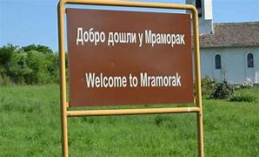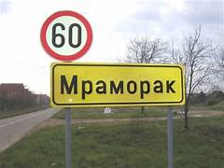

Quellennachweise:
Archiv der Heimatortsgemeinschaft (HOG) Mramorak;
Maramoraker Bote Ausgabe 01 und 0219/96;
Auszüge Schwarzwälder Bote Horb;
Bilder aus dem freizugänglichen Internet, Archiv HOG Mramorak;
Bilder vom donauschwäbischen Maler Sebastian Leicht aus dessen Buch „Weg der Donauschwaben“,
Verlag Passavia Passau

